 | Ngày thứ 1  (Thứ 2)  05/06 | Ngày thứ 2  (Thứ 3)  06/06 | Ngày thứ 3  (Thứ 4)  07/06 | Ngày thứ 4  (Thứ 5)  08/06 | Ngày thứ 5  (Thứ 6)  09/06 | Ngày thứ 6  (Thứ 7)  10/06 | Ngày thứ 7  (Chủ nhật)  11/06
SÁNG | VN – Singapore   | 1. Kiểm tra xếp lớp  2. Học tiếng Anh tại British Council   | Học tiếng Anh tại British Council | Học tiếng Anh tại British Council | Học tiếng Anh tại British Council |   Vui chơi giải trí tại công viên Universal Studio | - Tham quan và mua sắm tại China Town  - Tổng kết chương trình  - Sắp xếp hành lý
CHIỀU | Xe đón đoàn từ sân bay về KTX   | 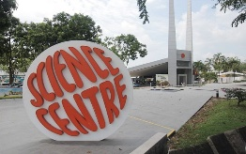  Thăm quan Trung tâm khoa học quốc gia | Thăm quan vườn thú Singapore Zoo  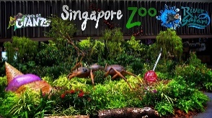 | Thăm quan Merlion và vịnh Marina  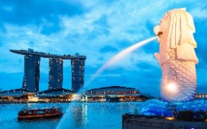 | Thăm quan Garden by The Bay  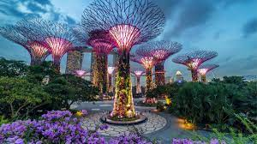 | Vui chơi giải trí tại công viên Universal Studio | VN – Singapore
TỐI | Giao lưu & làm quen  Phổ biến nội quy Đoàn Du học hè | Chương trình “Khám phá Singapore Kỳ thú” | Học kỹ năng an toàn, hỏi đường tại Sing | Cuộc thi “I love Singapore” | Giao lưu “Ấn tượng Quốc đảo Sư tử” | Liên hoan chia tay |   Trở về nhà

